ĐỀ KIỂM TRA GIỮA KÌ 2, NĂM HỌC 2020-2021
Môn thi: Địa lí 12
Số câu: 28 câu TN và 03 câu TL – Số trang: 04
Thời gian làm bài: 45 phút (không kể thời gian phát đề)

Họ và tên thí sinh:.............................................................................Số báo danh:..........................
PHẦN I: TRẮC NGHIỆM (7,0 ĐIỂM)

Câu 1: Đặc điểm không đúng của quá trình đô thị hóa nước ta là
A. không liên tục. B. diễn ra chậm
C. phân bố đô thị đồng đều giữa các vùng. D. trình độ thấp.
Câu 2: Vai trò sinh thái của lâm nghiệp là
A. cung cấp gỗ và các loại lâm sản quý.
B. hạn chế xói mòn đất.
C. cung cấp các loại dược liệu cho con người.
D. phát triển du lịch nghỉ dưỡng.
Câu 3: Cây chè nước ta được phân bố nhiều nhất ở
A. Bắc Trung Bộ, Đông Nam Bộ. B. Đồng bằng sông Hồng, Bắc Trung Bộ.
C. Tây Nguyên, Trung du miền núi Bắc Bộ. D. Đồng bằng sông Cửu Long, Tây Nguyên.
Câu 4: Căn cứ Atlat Địa lí Việt Nam trang 15, cho biết nhận xét nào dưới đây không đúng về dân số nước ta?
A. Dân số nước ta tăng liên tục.
B. Lao động nước ta chủ yếu làm việc trong khu vực dịch vụ.
C. Dân số tập trung chủ yếu ở nông thôn.
D. Đô thị Hải Phòng có quy mô dân số trên 1 triệu người.
Câu 5: Căn cứ Atlat Địa lí Việt Nam trang 19, cho biết nhận xét nào sau đây không đúng về cây công nghiệp nước ta năm giai đoạn 2000 - 2007?
A. Giá trị sản xuất cây công nghiệp tăng nhanh
B. Cây chè được trồng nhiều ở vùng Trung du miền núi Bắc Bộ.
C. Diện tích trồng cây công nghiệp hàng năm tăng liên tục.
D. Cây dừa được trồng nhiều ở Đồng bằng sông Cửu Long.
Câu 6: Căn cứ Atlat Địa lí Việt Nam trang 20, cho biết nhận xét nào sau đây không đúng về ngành thủy sản nước ta?
A. Giá trị sản xuất thủy sản tăng nhanh
B. Năm 2007, tỉ trọng khai thác thủy sản lớn hơn so với nuôi trồng.
C. Vùng Duyên hải Nam Trung Bộ hoạt động khai thác phát triển hơn nuôi trồng.
D. Kiên Giang là tỉnh dẫn đầu cả nước về sản lượng khai thác thủy sản.
Câu 7: Đặc điểm đúng về dân số nước ta
A. quy mô lớn. B. phân bố đều.
C. tuổi thọ trung bình thấp. D. tăng rất nhanh.
Câu 8: Năng suất lao động nước ta còn thấp chủ yếu là do người lao động
A. sử dụng thời gian không triệt để.
B. thiếu tác phong công nghiệp.
C. hoạt động chủ yếu trong ngành nông nghiệp.
D. trình độ tay nghề thấp.
Câu 9: Điều kiện thuận lợi nhất để phát triển hoạt động nuôi trồng thủy sản nước ngọt là
A. thị trường tiêu thụ rộng lớn. B. đường bờ biển dài, nhiều ngư trường lớn
C. có nhiều đầm phá, rừng ngập mặn. D. có nhiều ao hồ, sông suối.
Câu 10: Công cuộc đổi mới nước ta bắt đầu tiến hành từ năm
A. 1980. B. 1976. C. 1996. D. 1986.
Câu 11: Phát biểu không đúng về thành tựu công cuộc đổi mới nước ta?
A. Nâng cao vị trí của nước ta trên trường quốc tế.
B. Mức sống người dân rất cao, xử lí tốt các vấn đề môi trường.
C. Kiểm soát tốt lạm phát.
D. Duy trì tốc độ tăng trưởng kinh tế khá cao.
Câu 12: Phát biểu nào dưới đây đúng về ý nghĩa của chuyển dịch cơ cấu kinh tế lãnh thổ nước ta?
A. Phân bố giá trị sản xuất giữa các vùng hợp lí hơn.
B. Giảm vai trò của kinh tế Nhà nước.
C. Tăng vai trò của ngành nông nghiệp.
D. Tăng vai trò của kinh tế có vốn đầu tư nước ngoài
Câu 13: Phát biểu đúng về sự chuyển dịch cơ cấu thành phần kinh tế nước ta?
A. Giảm tỉ trọng công nghiệp khai thác, tăng tỉ trọng công nghiệp chế biến.
B. Kinh tế Nhà nước giữ vai trò then chốt trong nền kinh tế.
C. Giảm tỉ trọng khu vực I, tăng tỉ trọng khu vực II, III.
D. Giảm tỉ trọng nông nghiệp, tăng tỉ trọng thủy sản.
Câu 14: Căn cứ Atlat Địa lí Việt Nam trang 19, cho biết nhận xét nào sau đây chính xác về ngành chăn nuôi nước ta năm giai đoạn 2000 - 2007?
A. Lai Châu có sản lượng thịt hơi xuất chuồng là trên 50kg/người.
B. Thanh Hóa, Nghệ An có đàn trâu, bò đứng đầu cả nước.
C. Giá trị sản xuất chăn nuôi đang giảm mạnh.
D. Gia cầm luôn chiếm tỉ trọng cao nhất trong cơ cấu giá trị sản xuất.
Câu 15: Ngành công nghiệp chế biến lương thực thực phẩm thường phân bố ở những nơi
A. có nguồn nguyên liệu tại chỗ dồi dào.
B. có nguồn lao động đông, trình độ tay nghề cao.
C. giao thông thuận lợi và công nghiệp hỗ trợ phát triển.
D. thị trường rộng, mức sống người dân cao.
Câu 16: Trong những năm gần đây, giá trị sản xuất thủy sản nước ta tăng nhanh chủ yếu là do
A. tàu thuyền khai thác được hiện đại hóa. B. nhu cầu thị trường lớn.
C. thời tiết ổn định. D. nước ta có diện tích biển lớn.
Câu 17: Căn cứ Atlat Địa lí Việt Nam trang 18, cho biết giá trị sản xuất nông, lâm, thủy sản nước ta giai đoạn 2000-2007 tăng bao nhiêu lần?
A. Khoảng 3,07 lần. B. Khoảng 1,78 lần. C. Khoảng 3,45 lần. D. Khoảng 2,07 lần.
Câu 18: Phương hướng quan trọng nhất để giải quyết vấn đề việc làm nước ta là
A. xuất khẩu lao động và hướng nghiệp.
B. đào tạo nghề và du học.
C. thực hiện chính sách giảm sinh và khôi phục các làng nghề..
D. xác định quy mô dân số hợp lí và chuyển dịch cơ cấu kinh tế.
Câu 19: Cho biểu đồ:
(Nguồn: Niên giám Thống kê Việt Nam năm 2016, NXB Thống kê, 2017)
Căn cứ vào biểu đồ, cho biết nhận xét nào sau đây không đúng về tốc độ tăng trưởng diện tích, năng suất và sản lượng lúa của nước ta, giai đoạn 1990-2015?
A. Sản lượng lúa có tốc độ tăng trưởng nhanh nhất.
B. Năng suất lúa tăng trưởng nhanh hơn diện tích.
C. Diện tích, năng suất và sản lượng lúa đều tăng trưởng như nhau.
D. Diện tích lúa tăng trưởngchậm hơn sản lượng.
Câu 20: Ngành công nghiệp dệt may nước ta không có đặc điểm nào sau đây?
A. Vốn đầu tư không quá lớn.
B. Thu hồi vốn nhanh
C. Sử dụng ít nhân công, chủ yếu lao động nam.
D. Thường phân bố ở các vùng đồng bằng.
Câu 21: Để nâng cao chất lượng và hạ giá thành sản phẩm công nghiệp nước ta, giải pháp quan trọng cần thực hiện là
A. phát triển đồng đều các ngành công nghiệp.
B. đẩy mạnh phát triển công nghiệp trọng điểm
C. xây dựng cơ cấu ngành công nghiệp tương đối linh hoạt.
D. đầu tư theo chiều sâu, đổi mới trang thiết bị và công nghệ.
Câu 22: Sản lượng lúa nước ta trong những năm gần đây tăng lên chủ yếu là do
A. áp dụng các biện pháp thâm canh. B. thời tiết ổn định.
C. nhu cầu thị trường rất lớn. D. diện tích gieo trồng được mở rộng.
Câu 23: Nếu phân theo cấp quản lí thì Thành phố Hải Dương là đô thị
A. thuộc Trung ương quản lí. B. loại 2.
C. thuộc tỉnh quản lí. D. loại 1.
Câu 24: Căn cứ Atlat Địa lí Việt Nam trang 21, cho biết Trung tâm công nghiệp Đà Nẵng không có ngành công nghiệp nào?
A. Đóng tàu. B. Cơ khí C. Điện tử. D. Luyện kim đen.
Câu 25: Các khu công nghiệp nước ta không có đặc điểm nào sau đây?
A. Dân cư tập trung đông đúc.
B. Ranh giới rõ ràng và có thể thay đổi
C. Phục vụ tiêu dùng trong nước và xuất khẩu.
D. Phân bố những nơi có điều kiện thuận lợi.
Câu 26: Căn cứ Atlat Địa lí Việt Nam trang 22, cho biết các nhà máy nhiệt điện có công suất trên 1000MW của nước ta là
A. Bà Rịa, Trà Nóc B. Uông Bí, Phả Lại .
C. Cà Mau, Phú Mĩ. D. Na Dương, Ninh Bình.
Câu 27: Cho bảng số liệu sau:
Diện tích, dân số một số tỉnh của vùng Trung du miền núi Bắc Bộ, năm 2016
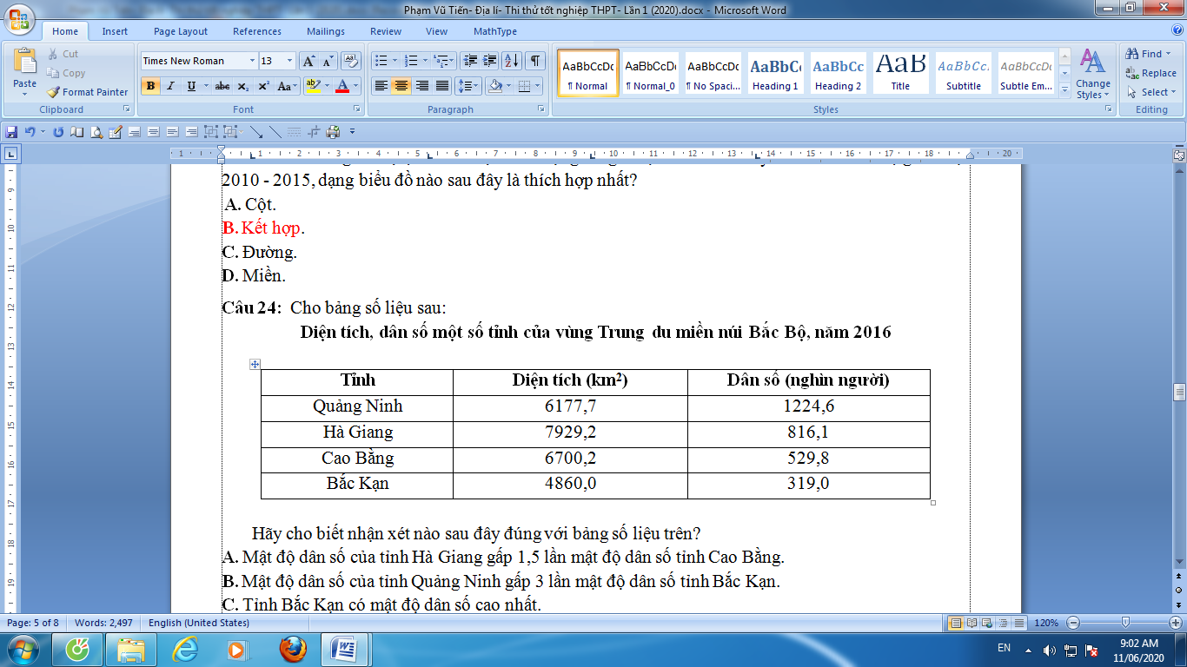
Căn cứ bảng số liệu trên, hãy cho biết mật độ dân số tỉnh Quảng Ninh là bao nhiêu?
A. 198 người/km². B. 79 người/km². C. 981 người/ km². D. 120 người/km²
Câu 28: Căn cứ Atlat Địa lí Việt Nam trang 17, cho biết khu kinh tế ven biển Vân Phong thuộc tỉnh nào?
A. Khánh Hòa. B. Thanh Hóa. C. Trà Vinh. D. Quảng Bình

-----------------------------------------------
PHẦN I: TỰ LUẬN (3,0 ĐIỂM)
Câu 1 (1,0 điểm):
Cho bảng số liệu: SẢN LƯỢNG THỦY SẢN CỦA NƯỚC TA, GIAI ĐOẠN 2010 - 2015
Năm | Tổng sản lượng  (nghìn tấn) | Sản lượng nuôi trồng  (nghìn tấn) | Giá trị xuất khẩu  (triệu đô la Mỹ)
2010 | 5 143 | 2 728 | 5 017
2013 | 6 020 | 3 216 | 6 693
2014 | 6 333 | 3 413 | 7 825
2015 | 6 582 | 3 532 | 6 569
(Nguồn: Niên giám thống kê Việt Nam 2016, NXB Thống kê, 2017)
Vẽ biểu đồ cột thể hiện sản lượng nuôi trồng thủy sản nước ta giai đoạn 2010-2015.
Câu 2 (1,0 điểm):
Dân số gia tăng nhanh gây hậu quả như thế nào đối với sự phát triển kinh tế,xã hội nước ta?
Câu 3 (1,0 điểm):
Phân tích các điều kiện thuận lợi để phát triển công nghiệp sản xuất điện ở nước ta.
----------------HẾT--------------
Thí sinh được sử dụng Atlat Địa lí Việt Nam
do Nhà xuất bản Giáo dục Việt Nam phát hành từ năm 2009 đến nay.

ĐÁP ÁN

1 | C | 6 | B | 11 | B | 16 | B | 21 | D | 26 | C
2 | B | 7 | A | 12 | A | 17 | D | 22 | A | 27 | A
3 | C | 8 | D | 13 | B | 18 | D | 23 | C | 28 | A
4 | B | 9 | D | 14 | B | 19 | C | 24 | D
5 | C | 10 | D | 15 | A | 20 | C | 25 | A

